אביחי לוי
25 שנה
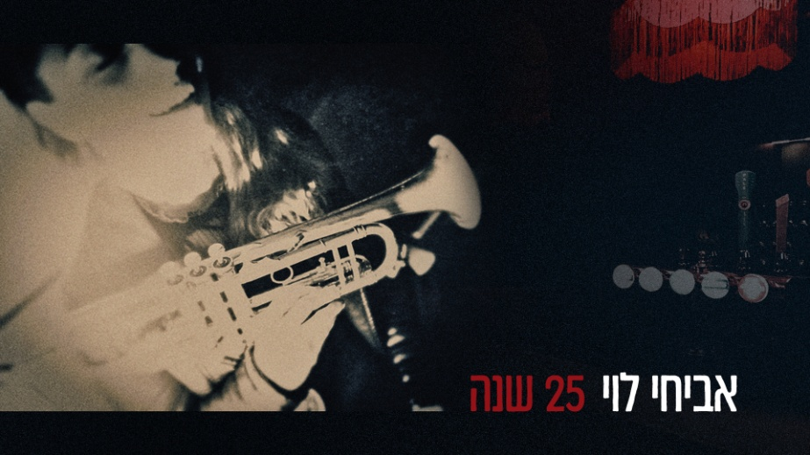
אביחי לוי, יוצר, מוזיקאי, פסנתרן ומלחין מוזיקה קלאסית הוא גם בוגר הקונסרבטוריון הישראלי וחבר בלהקת הרוק "בטא".
אביחי הוציא ספר שירה "מילים לקונצ'רטו לפסנתר של צ'ייקובסקי",
ובנוסף, כתב תזה בתואר שני שלו באוניברסיטת ת"א, בנושא הלחנת מוזיקת בלוז ממוחשבת, בשם: “algorithm and blues".
בשנים האחרונות הוציא כמה סינגלים וביניהם: "ביני ובינך", "מוכה אהבה", "תפילה" ועוד. כאשר רובם מספרים על חוויות מחייו.
בימים אלו הוא מוציא את הסינגל 25 שנה.
אביחי, שכתב את המילים ואת הלחן לשיר, מוציא בסינגל גם גירסא אינסטרומנטלית של השיר, יחד עם אנסמבל מרהיב של נגני ג׳אז וירטואוזים.
" 25 שנה הוא שיר על אהבה ארוכת שנים, החוויות, הטעויות והעומק, שאין שני לו, של שכבות הזיכרון הנערמות עם הזמן והעונות המתחלפות" מספר אביחי על השיר, "השיר הוא שיר גאז' בעברית, ומנוגן בסטנדרטים המנוגנים במועדונים כמו ה"בלונוט bluenote" בניו יורק. בשיר מנגנים אנסמבל של נגני הג'אז המובילים בישראל: אבישי כהן (החצוצרן בעל קריירה בינלאומית מצליחה), אבי אדריאן (פסנתר), יוראי אורון (קונטרבס) וישראל נחום (תופים)".

